**중점 연구과제**

**주기 변화에 따른 파도 구현**

**게임 콘텐츠에서의 사용:**

밀물 기간 동안의 플레이어에서 배경으로 작용하고, 주기가 바뀌는 시기가 가까워질 수록 파도의 강도가 강해져 플레이어가 환경의 변화를 미리 대비할 준비를 하게 해 주는 역할을 수행한다.

**기술적 부분:**

custom shader를 기초로 reflection probe를 통한 투명 물을 제작하고 커스텀 벡터 노멀맵을 바탕으로 수면을 구현한다.

파도의 강도를 구현하기 위해 vertex를 연산하여 곡선의 파도를 만들고 타 벡터 그래픽 디자인에 어울리도록 파형의 세부 값을 수정한다.

이를 바탕으로 주기의 진행 정도에 따라 vertex 높이의 변화 값을 증가시켜 주기가 끝나는 시점이 다가올수록 파도의 강도가 강해지게 한다.

**개발 이유:**

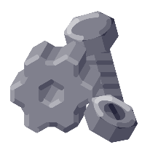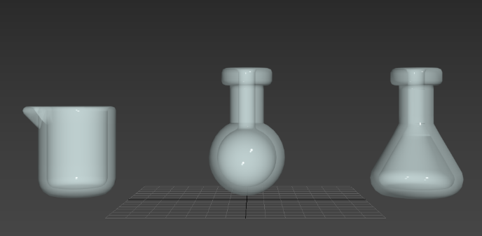

게임 내부에서 사용하는 타 모델 및 아이콘, 텍스처가 벡터 아트 스타일을 사용하는 카툰 스타일 형상을 가지고 있다. 파도의 형상을 이러한 디자인 스타일에 일치시키기 위해 엔진에서 제공하는 기능을 사용하지 않고 게임의 아트 스타일과 어울리는 형상으로 직접 제작 및 수정하고자 개발하게 되었다.

**절차적 생성 기법**

**게임 콘텐츠에서의 사용:**

게임 내에서 자원의 수집과 탐험의 요소에서 랜덤성을 부여하여 게임 패턴의 다양화를 추가하고 맵이 초기화 되었을 때 플레이에 불확실성을 제공한다.

**기술적 부분:**

펄린 노이즈 기법을 이용한 절차적 생성을 통해 맵을 이용하여 제작할 예정이다.

펄린 노이즈를 이용해 3차원 그리드에서 각 좌표 값에 대한 임의성을 추가하여 자연스러운 무작위 패턴을 만든다.

이후 지형 노이즈에 추가적인 노이즈를 겹쳐 지형의 고저차에 따른 바이옴 패턴을 구해 바이옴 종류에 맞는 오브젝트를 배치한다.

**개발이유:**

유저 간 격차를 줄이기 위해 일정 기간마다 게임이 초기화 하는데, 매 초기화 마다 맵 형태를 바꾸어 시즌을 다양화하기 위해 절차적 생성을 사용한다.

**페이크 인테리어**

**게임 콘텐츠에서의 사용:**

고층 빌딩의 창문에 페이크 인테리어를 적용하여 가짜 실내 인테리어를 보여주는 효과를 얻는다.

빌딩에서 물에 잠기지 않은 층은 페이크 인테리어가 적용된 창문으로 채워져 물에 잠긴 적이 있던 깨진 창문과 구분할 수 있게 된다.

이를 통해 플레이어는 빌딩을 보고 밀물에서 해수면의 최대 높이를 짐작할 수 있게 된다.

**기술적 부분:**

custom shader를 기초로 Cube map을 이용하여 내부 매핑을 하고 height map을 이용하여 2D 오브젝트를 3D오브젝트로 보이는 효과를 줄 수 있다.

Height map을 사용하여 텍스처가 다양한 각도로 샘플링 되어 왜곡시켜 객체가 표면에서 얼마나 멀리 떨어져 있는지 보일 수 있다.

이를 바탕으로 건물 인테리어의 오브젝트 배치가 아닌 페이크 인테리어로 최적화를 시킬 수 있다.

**개발이유:**

게임의 건물들은 수직적으로 이동하는 게임 특성상 대부분 고층 빌딩이다. 고층 빌딩의 많은 창문에 인테리어를 배치하게 된다면 많은 오브젝트들이 생성되기에 성능저하를 가질 수 있게 된다.

성능을 높이기 위해 페이크 인테리어를 제작하여 3D오브젝트 배치 수를 줄여 성능 향상을 기대하고 있다.